BIOGRAFÍA

Álvaro Wille, entomólogo, naturalista y conservacionista

Álvaro Wille, Entomologist, Naturalist and Conservationist

María Eugenia Bozzoli Vargas

- Introducción

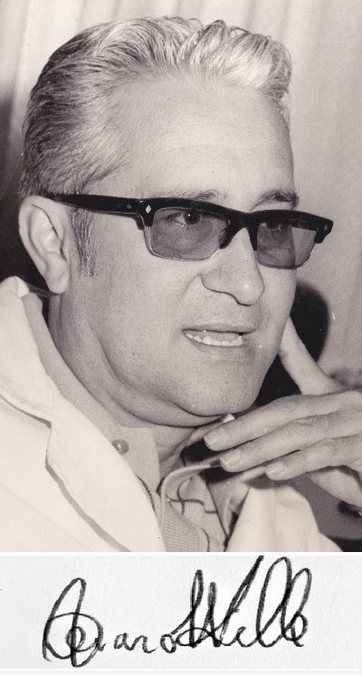
Álvaro Wille Trejos, nacido el 17 de mayo de 1928 en San José, Costa Rica, se dedicó intensamente a su especialidad, y con el mismo ahínco a la búsqueda de respuestas a cuestiones como el origen y esencia del universo, a la escatología y a otras preocupaciones filosóficas. Tal como lo escribió su discípulo Luko Hilje (2006):
Dedicó prácticamente toda su vida profesional al profundo y minucioso estudio de la taxonomía y el comportamiento de un solo grupo de insectos (las abejas jicotes, arragres, congos o enredapelo), convirtiéndose en un especialista de renombre mundial. Y lo hizo desde aquí, desde su amado trópico.

Igualmente se esforzó, a veces con ánimo obsesivo, a buscar respuestas a cuestiones para las cuales el trabajo de campo y de laboratorio era insuficiente. Se servía, entonces, de diálogos y, especialmente, de estudiar libros de las más variadas temáticas. En las apreciaciones del ya citado Hilje (2006), se percibe esa otra faceta de su indagación:
Fundador y director del Museo de Insectos por 23 años, convirtió ese sitio en una especie de ágora, en la que al trabajo intenso de recolección y preservación de insectos se sumaban las muy enriquecedoras tertulias que empezaban en los insectos y terminaban —si es que alguna vez terminaron, porque esas interrogantes nunca se agotan— en disquisiciones filosóficas que nos conducían a cuestionarlo todo, para comprender mejor la naturaleza, así como a la especie humana.

Álvaro, de quien fui su esposa por 51 años, me inició en el aprecio de los naturalistas, tanto por sus valores como personas, al igual que por sus contribuciones a las ciencias. Además, me sugirió la antropología como carrera, y me apoyó siempre. Fue constante su estímulo en todas mis tareas, lo que me ha facilitado aceptar la invitación para escribir estas notas.

- Más que entomólogo, naturalista

El trabajo de Álvaro en entomología se ubica en la segunda mitad del siglo XX, cuando las preocupaciones ambientales se generalizaron en Costa Rica. Jirón y Vargas (1986) se han referido a ese contexto de los estudios entomológicos como la tercera etapa en que ellos clasificaron dichos estudios en el país, vale decir: naturalista (1860-1927), asociativa (1927-1962) y ecológica (a partir de 1963).

Cada una explica algo de las aficiones o de los acontecimientos en el desempeño de Álvaro. Por ejemplo, la etapa naturalista continuaba en su anhelo de producir una obra a la manera como lo habían hecho los naturalistas de antaño, lo que condujo a escribir el libro Corcovado, meditaciones de un biólogo (Figura 1), el que le dio oportunidad de extenderse en cuestiones filosóficas que lo inquietaban. Publicado en 1983 por primera vez con ese título, éste lo hizo merecedor del Premio Nacional Aquileo J. Echeverría; en la tercera edición, que data de 2001, se le intituló Reflexiones y estudios de un biólogo en las selvas de Corcovado.

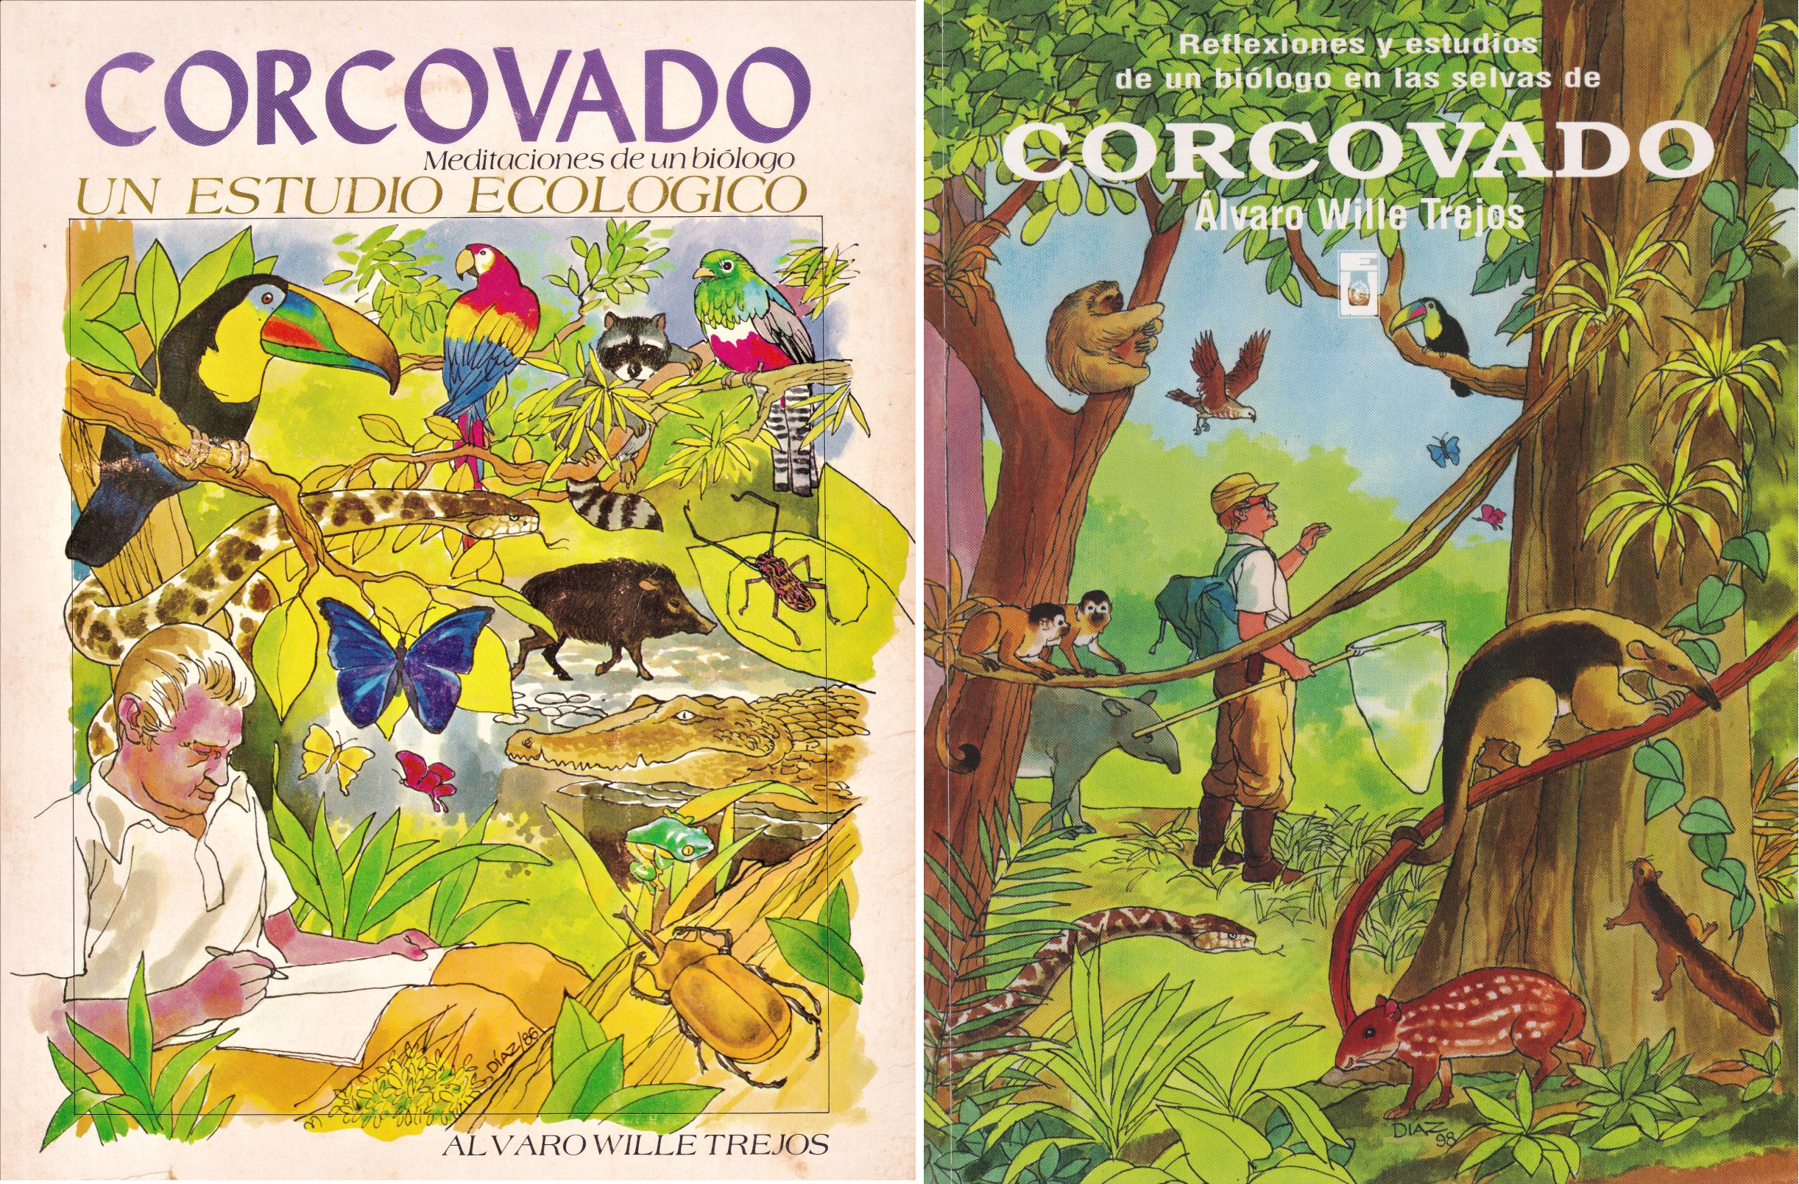
Figura 1. Carátulas de la primera (A) y la tercera edición (B) del libro.
Figure 1. Covers of the first (A) and third edition (B) of the book.

Sus inquietudes conservacionistas, ampliamente expresadas en dicho libro, y de las cuales es una evidencia el aserto “…canta un pájaro, vuela una mariposa, cae una hoja… se afecta todo el ser”, justificaron que la Fundación Neotrópica bautizara con su nombre el Centro de Estudios y Empoderamiento Comunal Doctor Álvaro Wille Trejos, en la península de Osa, cerca del emblemático Parque Nacional Corcovado.

Al conocer la motivación de esa obra y la intensa afición de Álvaro por la lectura de libros de viajes y, en especial los escritos por naturalistas, cuando tuve la oportunidad de profundizar en la obra de José Fidel Tristán (1874-1932), me propuse entender qué se entendía por naturalista y por “inteligencia naturalista”, además recoger otros datos del desempeño de Tristán en relación con los insectos (Bozzoli, 2013).
Al respecto, Tristán fue el primer costarricense nombrado en un puesto de entomólogo, y lo hizo ad honorem, como lo expresó él mismo en un relato sobre el naturalista suizo Paul Biolley (Tristán, 1966). Él laboró como su ayudante de entomología desde mediados de 1894 y en 1895, como: “encargado de la colección de insectos que había principiado C. [Cecil] F. Underwood”. Además, Tristán (1966) narra:
Después de mi bachillerato, el dieciséis de enero de 1894, ingresé al Museo Nacional como asistente de Mineralogía, que en suerte me tocó fundar. A mediados de ese año recibí una carta del señor Biolley, en que me pedía que le ayudara a colectar avispas y abejas por encargo del doctor Henri de Saussure, de Ginebra. Como yo hacía frecuentes excursiones para colectar rocas y minerales en general, formé también una colección de esos himenópteros, la que después el señor Biolley envió, junto con las especies colectadas por él, al señor de Saussure.

En realidad, todas las evidencias muestran que, gracias a su mentor Biolley, Tristán se convirtió en el primer entomólogo costarricense (Hilje, 2013). Bozzoli (2013) clarificó por qué Tristán se denominaba naturalista y en qué consistía esa modalidad de investigación. Al respecto, cabe acotar que quienes practicaban la astronomía, la biología, la física, la geología y la química entre los siglos XVII y XIX se denominaban naturalistas. Sin embargo, durante el siglo XX y el actual, se han llamado así los científicos de campo dedicados a la investigación del medio ambiente. El método de observación aplicado por los naturalistas ha dado lugar a que se reconozca, en la teoría de las inteligencias múltiples, una forma específica denominada “inteligencia naturalista”.

Gardner (1995) la describió como la capacidad de reconocer, o ser consciente de plantas, animales, piedras, fósiles, nubes u otras características del entorno y de sus cambios. Por la naturaleza se siente empatía, se categoriza, se busca entender su funcionamiento; además, desde la infancia se coleccionan objetos (muestras minerales, conchas, animales y otros). Las personas con esta inteligencia se aficionan a libros y otros documentos sobre la naturaleza, además de que exploran ámbitos de la cultura, la ciencia y el medio natural con entusiasmo.

Los naturalistas tienen dotes especiales como observadores y emplean un enfoque integral hacia las ciencias en general; no desdeñan incluir los objetos de estudio de cualquiera de ellas en sus observaciones, si la oportunidad se les presenta. De su mente emergen la descripción, la comprensión y sus relaciones. Analizan impresiones propias y de otros, comparándolas con otras fuentes de datos similares y teorías al respecto, hasta que su interpretación les parezca válida. Se trata de comprender las realidades tal como se presentan en sí mismas, sin que el observador las cambie o aplique preconceptos; es una actitud típicamente fenomenológica, distinguida por un marcado énfasis ecológico, pues observa los elementos en su entorno, en el lugar donde suelen desenvolverse, y en la que las teorías emergen de los datos empíricos. Se admite que la mente humana, difícilmente, trabaja con ausencia total de hipótesis implícitas, pero se trabaja de manera consciente, con el propósito de que no interfieran en la consecución de los datos.

Ahora bien, para retornar a la clasificación de Jirón y Vargas (1986), en cuanto a la etapa de la entomología asociativa, fue el estadounidense Charles H. Ballou quien, entre 1932 y 1938, contó con una plaza financiada por el Estado para estudiar a los insectos como plagas. A él le seguirían los alemanes Ferdinand Nevermann, quien murió muy pronto en un accidente, y Alexander Bierig. Implicó un primer intento para formar profesionales en agronomía con algún conocimiento formal en entomología.

El final de esta segunda etapa coincide con el retorno de varios investigadores preparados en universidades extranjeras, entre ellos Álvaro, quien regresó de EE.UU. en diciembre de 1959 para incorporarse a la Facultad de Agronomía. Entre los costarricenses pertenecientes a la tercera etapa que se han destacado por su alta productividad, tanto en términos cuantitativos como cualitativos, figuran Álvaro, Luis Ángel Salas, Rodrigo Zeledón, Mario Vargas, Franz Lara y William Ramírez (Jirón y Vargas, 1986). Estos y otros investigadores de la tercera etapa, que ellos denominan ecológica, desempeñaron un valioso papel en la formación de estudiantes en la Universidad de Costa Rica (UCR).

- Desde niño, cerca de la naturaleza

Las reuniones de la parentela de Álvaro siempre fueron muy frecuentes. De aquellas entre 1959 y 1985, que fueron los años de servicio a la UCR como investigador y docente —de genética brevemente, en 1960, así como de entomología general entre 1960 y 1985—, recuerdo el tema dominante de conversación de sus hermanos y hermanas, primos, tías y otros allegados que conocieron a los abuelos y abuelas Carl Wille Kupffer y Friedda Lüring Drier, provenientes de Alemania, así como de Anacleto (Cleto) Trejos Picado y Eleodora López Fonseca, de Cartago. En efecto, siempre rememoraban la estancia de familiares y sus amistades, en las décadas de 1920 y 1930, en las fincas de café Wille-Lüring, en Aserrí y alrededores.

Tenían recuerdos sumamente felices de los menús alemanes preparados por doña Friedda; de juegos y de novedosos juguetes; de excursiones a caballo por los caminos polvorientos o embarrialados, o por senderos entre los bosques lluviosos, a las vegas de los ríos Parrita y Candelaria o a los cerros del Dragón; de las mascotas; de las fiestas de cumpleaños y de fin de año, con un enorme árbol de navidad, que en aquellos tiempos quizás solo residentes con origen alemán ponían en su casas, así como de otras inesperadas y emocionantes sorpresas de Nochebuena.

Álvaro tuvo apoyo de parte de los familiares, especialmente de su padre y de las tías, en su afición por los animales, colecciones, lecturas y experimentos con los que, a manera de juegos, se entretenía. Ejemplos de estas propensiones las consignó su exalumno Julián Monge Nájera, uno entre diversas personas, desde asistentes, colegas, y otros profesionales, a quienes Álvaro siempre se refería con admiración por sus inclinaciones científicas (Monge-Nájera, 2006). La impronta de esa infancia feliz se reflejaría en las ocasiones de esparcimiento que Álvaro prepararía más adelante para sus asistentes, alumnos, amistades, y muy especialmente para sus hijos Leticia y Álvaro.

Las fincas de café de sus abuelos, Carl y Friedda estaban en San Gabriel de Aserrí, Vuelta de Jorco, Candelaria y Monterredondo, y las de sus padres Roberto y Fabiola, en San Jerónimo y otras localidades de Acosta; Peters (2016) aporta información sobre estas fincas y otros datos relacionados con la vida del abuelo Carl, quien ingresó a Costa Rica a fines de los años 1880. Una temprana referencia de 1892 lo sitúa en la región de Jiménez y de Turrialba, involucrado con fincas de café y caña (Archivo Nacional. Protocolos Notariales, 320, tomo 24, escritura 95 y folio 79, 24-4-1894). En 1895 se trasladó a la zona de Aserrí, donde fundó la finca Candelaria en 1900 y la finca Alumbre en 1913. Estas fincas fueron visitadas por naturalistas, así como por residentes o viajeros alemanes; desde ellas preparaban sus excursiones por los alrededores. Por su parte, la familia Wille Trejos, cuya descendencia estaba conformada por Carlos, Flora, Emilio, Álvaro e Iris, vivía en San José, en el barrio La Soledad.

En la década de 1940, como consecuencia de la Segunda Guerra Mundial, los alemanes e italianos residentes en Costa Rica fueron víctimas de la persecución del gobierno. Por tanto, el abuelo Carl vendió sus fincas y el patio de beneficio por muy poco dinero; prácticamente, perdieron sus propiedades. Él y su esposa eran ya muy mayores, y sus viajes al barrio La Soledad –aún existe el edificio donde se hospedaban, en un hotel en la intersección de la calle 9 y la avenida 10— disminuyeron, hasta cesar en el segundo quinquenio de los años 40, cerca de su fallecimiento.

Eran tiempos difíciles. El padre de Álvaro vendió sus fincas en Acosta e instaló una pulpería en barrio Aranjuez. Las vacaciones de familiares y amigos en San Gabriel de Aserrí y en San Jerónimo cesaron. No obstante, la vocación de Álvaro por las ciencias biológicas continuaba, mientras cursaba la enseñanza media, primero en el Liceo de Costa Rica y después en el Colegio Omar Dengo (1947).

La familia se trasladó a una casa ubicada una cuadra al sur del Museo Nacional. En 1961 falleció su padre, y pocos años después la familia se mudó de nuevo al barrio La Soledad, a una casa al costado norte de la iglesia, donde continuaron las reuniones frecuentes de la familia extensa.

En 1946 se firmó un acuerdo de cooperación entre la UCR y la Universidad de Kansas (KU), aplicable al Museo Nacional, por entonces administrado por la UCR. Con ese motivo vino al país en 1947 el mastozoólogo E. Raymond Hall, director del Museo Dyche de Historia Natural de la Universidad de Kansas, quien años después publicaría el célebre libro The mammals of North America; lo acompañaban Howard Westman y Russell Camp, especialistas del área de paleontología del Museo. Por curiosidades del destino, en Limón le correspondió a un pariente político de Álvaro recibirlos; arribaron en un barco de la empresa Gran Flota Blanca, de la Compañía Bananera, donde trabajaba el pariente.

Enterado el pariente de que ellos eran biólogos, les habló de Álvaro y su vocación por las cuestiones biológicas. Eso propició que lo entrevistaran en San José, tras lo cual le encargaron hacer una colección de mamíferos y aves para el Museo de Kansas. Álvaro acometió pronto esta labor en Peralta de Turrialba y en Acosta, en finca La Candelaria, por entonces de su padre. Además, mantuvo continua correspondencia con Hall, quien le prometió buscar fondos para que pudiera estudiar en KU, lo cual se concretó tiempo después con una beca y un puesto de asistente en el Museo.

Ya establecido en Lawrence, a inicios de 1949 se matriculó en un Bachillerato en Ciencias, con énfasis Zoología (Stansifer y Bozzoli, 2010). De ese período resultaría su primera publicación científica (1954), sobre los músculos de murciélagos nectarívoros de la subfamilia Glossophaginae. Sin duda, se notó desde entonces su destreza para efectuar microdisecciones. Al respecto, Hilje (2006) relata que Saul Frommer, entomólogo y compañero de estudios de Álvaro, alguna vez le contó que recordaba “su incomparable habilidad manual en microcirugías, relatándome cómo lo vio disecar la cabeza de un insecto con verdadera maestría en pocos minutos”. También su mentor y colega, Charles D. Michener, manifestó que “He was an expert micromorphologist, attacking with difficult and careful dissections such problems as the numbers of ostia in the dorsal vessels of diverse groups of bees” (Michener, 2007).

En 1955, además de obtener la maestría en Entomología, nos casamos y, años después, procrearíamos a Leticia y Álvaro, en 1960 y 1971, respectivamente.

Cuando expiraba 1958, ocurriría un hecho venturoso. En efecto, en diciembre de ese año Rodrigo Facio Brenes, rector de la UCR, visitó KU para firmar un convenio entre ambas universidades; a diferencia del otro, suscrito en 1946, éste no se refería a una sola unidad académica, sino que abarcaba a todas.

Para ese viaje, que incluyó varias universidades, uno de los objetivos de Facio era obtener una beca para que alguien de la UCR se especializara en entomología. Y justamente ahí en Lawrence, se encontró con Álvaro, el especialista que buscaba, y a apenas un año de culminar sus estudios doctorales. Por tanto, Facio de una vez lo contrató para que se integrara a la Facultad de Agronomía tan pronto culminara su Ph.D., lo cual ocurrió en diciembre de 1959.

Durante el prolongado ejercicio de su carrera en la UCR (1959-1985), Álvaro mantuvo contactos profesionales y amistosos con entomólogos de KU y con sus compañeros de estudios, quienes hicieron importantes aportes a los estudios de insectos en otras universidades. Álvaro y Michener, su mentor en el estudio de las abejas —por quien sintió un gran cariño comparable con el que tuvo por su propio padre—, cooperaron en varias investigaciones, algunas realizadas de manera conjunta, cuando Michener visitó la UCR (Stansifer y Bozzoli, 2010).

- Incesante investigador

Cuando avanzaba en sus estudios en Kansas, Álvaro tenía como meta incorporarse a alguna universidad como profesor, pero donde también tuviera la posibilidad de investigar. Así fue como lo solicitó a la UCR cuando el rector Facio llegó allá. Eso sí, en medio de las limitaciones materiales que en esos tiempos tenía la UCR; en ese sentido, se tenía claridad en la necesidad de que sus profesores dedicaran tiempo a la investigación y aportaba algunos para ello hasta donde esos límites lo permitieran.

Álvaro también recibió donaciones para sus investigaciones, aunque moderadas, tanto del exterior como del país. Las entidades donantes fueron Xigma Xi (Sociedad para la Investigación Científica de América), la Universidad de California (Berkeley) y, en mayor número de ocasiones, la propia KU; en Costa Rica cooperaron el Consejo Nacional de Investigaciones Científicas y Tecnológicas (CONICIT) y la Dirección de Defensa Civil del Ministerio de Obras Públicas y Transportes (MOPT).

Además del trabajo de campo ejecutado en EE. UU. durante sus estudios, realizó investigaciones en buena parte de México en dos períodos, al igual que en Costa Rica (Figura 2). En el país, las distintas regiones fueron objeto de su exploración; hubo algunas en que el estudio demandó visitas más frecuentes, entre ellas la región recorrida en su niñez y juventud, Acosta, específicamente Candelaria, la confluencia de los ríos Candelaria y Parrita, la Fila Nara. Además, la región de Corcovado, en los años finales de su vida.

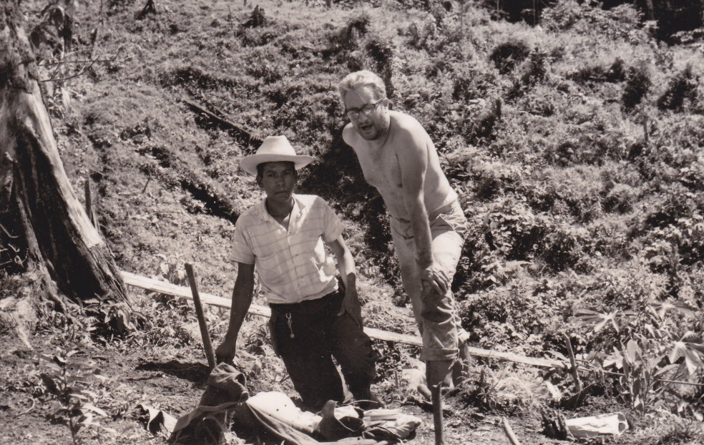
Figura 2. Álvaro junto con un lugareño, ayudante en la excavación de nidos de abejas silvestres, en la región de Parrita, 1975.
Figure 2. Álvaro together with a local, assistant in the excavation of wild bee nests, in the Parrita region, 1975.

Publicó 39 artículos científicos, tres ediciones del libro sobre Corcovado, un libro sobre nidos de abejas, y una reseña de un estudio importante; algunas de estas obras, además de otras reproducidas como materiales de cátedra, las escribió en coautoría con colegas o asistentes, como su esmerado, eficiente y leal colaborador Enrique Orozco Bastos, quien trabajó con él alrededor de 15 años. Compilada por su colega Gilbert Fuentes González, otrora cercano colaborador suyo, la lista de sus publicaciones aparece en Monge-Nájera (2006), por lo que no se incluye aquí.

La mayoría de los artículos trata de abejas silvestres de la subfamilia Meliponinae —las fósiles en ámbar y las contemporáneas—, acerca de cuya biología publicó una síntesis en la muy prestigiosa revista Annual Review of Entomology. Otros temas abordados fueron la anatomía de los murciélagos nectarívoros; el efecto de la ceniza del volcán Irazú sobre los insectos habitantes de los cafetales del Valle Central; estudios sobre dos especies de coleópteros, una de ellas vulgarmente conocida como “caqueros”, lo que le proporcionó múltiples ocasiones de emplear el fino sentido del humor que lo caracterizaba; y un esquema original acerca de la filogenia de los órdenes de insectos, que provocó más de mil solicitudes internacionales de separatas, algo sorprendente, en una época en que no existía internet, y ello se hacía por correspondencia.

En cuanto a sus libros y materiales de cátedra, abarcan abejas y otros insectos, según su taxonomía y ecología; en el libro sobre Corcovado incluye, además de estos aspectos, sus reflexiones sobre otros temas.
Si bien a Álvaro le era indispensable investigar y disfrutaba como docente, la administración le resultaba estresante. Ser jefe del Departamento de Entomología (1961-1985) y director del Museo de Insectos (1962-1985) no fue tan difícil, porque de algún modo las decisiones administrativas estaban muy ligadas a la investigación y a docencia. Le complacía que el Museo de Insectos deviniera en un sitio de visitación frecuente para el público costarricense y turistas extranjeros, así como para personas con estudios biológicos y escolares. Sin embargo, cuando fue vicedecano de Agronomía (1961-1962), durante el mes de vacaciones del decano en que le correspondió substituirlo, tomó tan en serio la tarea, que le faltó muy poco para enloquecer totalmente.

A manera de síntesis, y en sus propias palabras, él expresó que “lo que hago e hice a lo largo de mi carrera profesional siempre me llenó de profundo gozo”.

Como reconocimientos a su fructífera carrera de investigador, cuatro especies de insectos portan su apellido, como sucede con las abejas Meliwillea bivea, Eulaema willei y Pseudomethoca willei, así como con el mosquito Gigantodax willei, además de que en 1995 se le dedicaron los libros The Hymenoptera of Costa Rica, editado por Paul E. Hanson e Ian D. Gauld, y Ecología, de Julián Monge Nájera.

Asimismo, además de los dos homenajes citados previamente, en 1998 se le nombró Miembro Honorario de la Academia Nacional de Ciencias de Costa Rica; en 2005 se le hizo un reconocimiento especial como parte del Premio INBio al Mérito de la Conservación de la Biodiversidad Costarricense (Instituto Nacional de Biodiversidad); en 2012, se le homenajeó como Fundador del Museo de Entomología de la UCR, en la conmemoración del 50 aniversario de dicho museo; y en 2019 se inauguró el Meliponario Álvaro Wille Trejos, en el Parque Ecológico Arenal Natura, en La Fortuna de San Carlos.

Finalmente, en 1990 se le dedicó el Primer Congreso de Entomología de Costa Rica, y en 2013 se le tributó un sentido homenaje en el VIII Congreso Mesoamericano de Abejas Nativas, efectuado en la Universidad Nacional (UNA), en Heredia, Costa Rica.

- Epílogo: “Y si una abeja fuera al cine…”

Álvaro padeció de insomnio y constante congestión nasal, que quizás en su caso fue alergénica. Para conciliar el sueño, desde los años sesenta fue aumentando las dosis de fármacos, por automedicación. En años posteriores les agregaba bebidas alcohólicas, se autoidentificaba otras dolencias, y agregaba otras pastillas a los somníferos.

Estas adicciones lo fueron incapacitando, al punto de requerir su jubilación en 1985, aunque luego se dedicó a la tercera edición del libro sobre Corcovado. Quizás solo en sus últimos cinco años de vida, en que se logró mejor supervisión, suspendió el licor y restringió el consumo de medicamentos a lo indispensable. Sin embargo, ya lo aquejaba el debilitamiento general. Finalmente, su corazón cesó y le dio el paso a la bienaventuranza eterna, el 11 de junio de 2006, a los 78 años recién cumplidos.

Vivió absolutamente convencido de que la vida de las personas no terminaba cuando fallecían, y que una forma de conciencia trascendía a otra dimensión, evolucionando allí a otros estados diferentes. Su anhelo era que la continuidad después de la muerte se pudiera comprobar mediante el método científico.

El resumen de sus búsquedas, reflexiones y fuentes de estudio aparece en la introducción del libro sobre Corcovado. Las “reflexiones sobre los mundos relativos e ilusorios del ser humano y de los animales”, sintetizadas bajo ese título, ahí describen cómo captaría una abeja las escenas de una película, y cómo lo hacemos nosotros. Es uno entre varios ejemplos de diferencias entre los seres vivientes para percibir un mismo objeto. Su propuesta para aprehender la verdad última es el logro de estados de la conciencia pura existente en cada uno de nosotros.

- Referencias

Bozzoli, M. E. (2013). José Fidel Tristán, con particular referencia a sus aportes etnográficos. Revista del Archivo Nacional, Año LXXVII(1-12), 59-122.

Gardner, H. (1995). Siete inteligencias. La teoría en la práctica. Paidós.

Hilje, L. (2006). ¡Adiós, querido maestro! Diario digital Tribuna Democrática. 13 de junio de 2006.

Hilje, L. (2013). Los primeros exploradores de la entomofauna costarricense. Brenesia, 80, 65-88.

Jirón, L. F.; Vargas, R. G. (1986). La entomología en Costa Rica: Una reseña histórica. Quipu, 3(1), 67-77.

Michener, C. D. (2007). In memoriam: Alvaro Wille. Journal of the Kansas Entomological Society, 80(2), 89. https://doi.org/10.2317/0022-8567(2007)80[89:IMAW]2.0.CO;2

Monge-Nájera, J. (2006). In memoriam: Alvaro Wille Trejos. Rev. Biología Tropical, 54(4), ix-xiv.

Peters, G. (2016). El negocio del café en Costa Rica, el capital alemán, y la geopolítica, 1907-1936. EUNA.

Stansifer, C. L.; Bozzoli V., M. E. (2010). La Universidad de Costa Rica y la Universidad de Kansas: Su extraordinaria relación de cooperación académica. Editorial de la Universidad de Costa Rica.

Tristán, J. F. (1966). Pablo Biolley. En Baratijas de Antaño (pp. 185). Editorial Costa Rica.

Antropóloga. Profesora emérita, Universidad de Costa Rica, Costa Rica; maria.bozzoli@ucr.ac.cr

